L'Anagrafica delle Spese
Nell'anagrafica delle spese devono essere caricate tutte le possibile spese di notifica con i relativi importi.
Si accede da menu → Registro Notifiche → Anagrafica Spese.
Sarà visualizzata la schermata di ricerca.
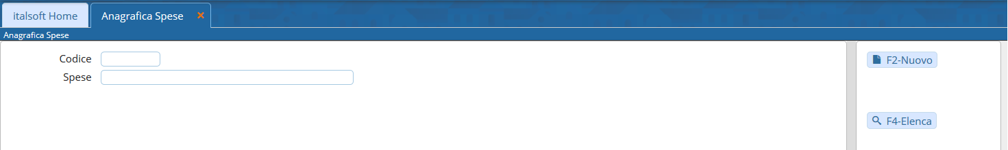
Cliccando Nuovo si potrà inserire un nuovo tipo si spesa.
Il campo Codice deve essere valorizzato utilizzando il tasto Progressivo. Nel campo Spese va inserito il tipo di spesa. Nel campo Importo, facoltativo, può essere inserita la cifra corrispondente.
Memorizzare i dati inseriti con Aggiungi.
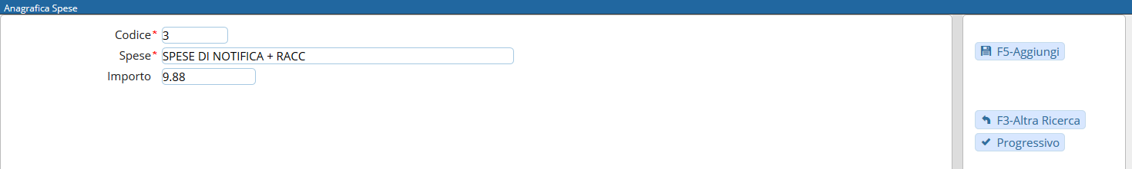
Il programma tornerà alla schermata precedente, dalla quale sarà possibile creare un nuovo elemento oppure visualizzare tutti i tipi di spesa caricati cliccando il tasto Elenca.
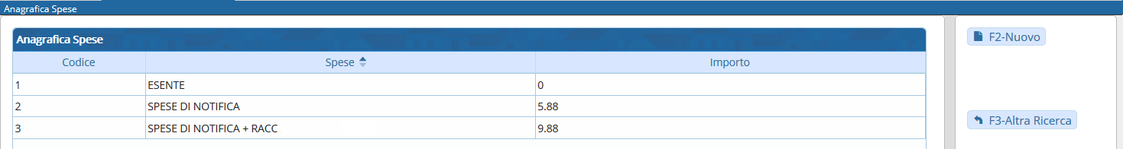
Aprendo uno degli elementi con un doppio click, sarà possibile cancellarlo con Cancella o apportare modifiche e memorizzarle con Aggiorna.


